Průzkum ČBA: Za Vánoce Češi utratí průměrně 12 700 korun. Každý desátý si přitom na dárky půjčí.

Praha, 18. listopadu 2021 - Ani dlouhotrvající pandemie nezměnila chuť Čechů utrácet za Vánoce. Letos plánují za nákupy vydat v průměru 12 700 korun. Největší část vánočního rozpočtu přitom padne na dárky a na jídlo, nejméně pak Češi zaplatí za vánoční výzdobu. Panující nejistota také neovlivnila rozhodnutí Čechů si na dárky půjčit. Letos to plánuje zhruba desetina respondentů. V průměru si chtějí vypůjčit 10 600 korun. A to i přesto, že 95 % lidí si myslí, že půjčka na vánoční dárky není obecně dobrý nápad. Vyplynulo to z nedávného průzkumu České bankovní asociace (ČBA), který pro ni realizovala výzkumná agentura Ipsos.

Ačkoliv mají být Vánoce především svátky klidu a míru, tradičně znamenají nápor nejen na psychiku, ale také na peněženky. Nejinak tomu bude i letos. Podle listopadového průzkumu ČBA plánují Češi utratit za dárky v průměru přes osm tisíc korun (8 058 Kč), dalších téměř tři a půl tisíce (3 408 Kč) za jídlo a pití a přes tisíc korun (1 206 Kč) za vánoční výzdobu. Celkem tak chtějí vydat za Vánoce v průměru 12 672 korun. Každý desátý si přitom na vánoční nákupy půjčí. „Průzkum České bankovní asociace sice potvrdil, že naprostá většina Čechů považuje vánoční půjčky za špatný nápad. Přesto se každoročně najdou tací, kteří si nakonec úvěr vezmou. Než tak učiní, měli by se zamyslet nad tím, zda danou věc opravdu potřebují nebo ji jen chtějí. Také by si měli vyhodnotit, jestli úvěr budou v budoucnu schopni splácet, a to se všemi úroky a poplatky. Pokud se přesto rozhodnou půjčku si vzít, rozhodně doporučujeme porovnat si důvěryhodné nabídky na trhu a nejednat unáhleně,“ radí Lucie Nápravová, gestorka finančního vzdělávání ČBA, a upozorňuje, že v tomto období lze snadněji narazit na různé, rádoby výhodné reklamy na úvěry, které v konečném důsledku tak výhodné nejsou a mohou zájemce o úvěr snadno dostat do dluhové spirály.

Nejčastěji si na úvěr o Vánocích lidé pořídí spotřební elektroniku (57 %), například mobilní telefon nebo PC, ale i hračky pro děti (32 %). Dvě třetiny Čechů, kteří mají s půjčkou na Vánoce zkušenost anebo si půjčit plánují, by si však na Vánoce nepůjčily více než 10 000 Kč. Na 7 % by bylo ochotno si půjčit i nad 30 000 Kč. „Rozdíly v ochotě české populace půjčit si na Vánoce vidíme rovněž mezi jednotlivými sociodemografickými skupinami. Nejčastěji by tuto půjčku využili mladí lidé mezi 27-35 lety a zároveň lidé s nižším vzděláním. To koresponduje s obecnými poznatky týkající se finanční gramotnosti populace, kde se rovněž ukazuje jako klíčová proměnná ve vztahu k nakládání s penězi právě vzdělání," komentuje výsledky Michal Straka, specialista agentury Ipsos na finanční trh.
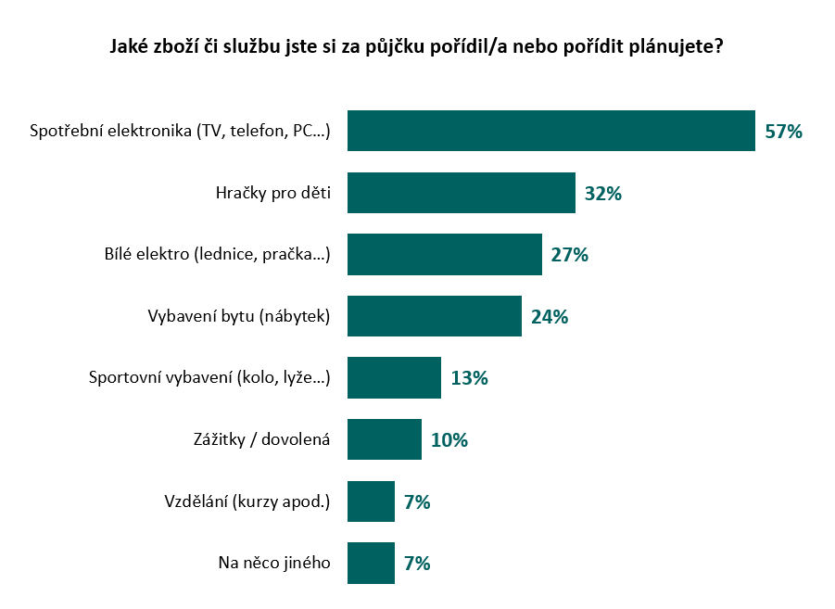

Češi obecně s půjčováním si problém nemají a na svou budoucí schopnost splácet se dívají pozitivně. Podle průzkumu totiž necelá čtvrtina respondentů, kteří si půjčili nebo půjčit plánují, obavy z neschopnosti splácet vůbec nemá, respektive je to ani nenapadlo a třetina strach nemá, protože by se podle nich muselo stát něco hodně nečekaného. Na 35 % lidí sice uvedlo, že se trochu obávají, ale půjčka jim za obavy stojí.

Pokud si lidé na Vánoční dárky půjčují, chodí nejčastěji do banky (57 %). Téměř pětina si půjčí u příbuzných, stejný počet využije služeb jiné finanční společnosti než banky. Každý desátý si půjčí na P2P platformě (jako např. zonky). Nejčastějším důvodem, proč si lidé plánují na Vánoce půjčit, je nedostatek hotovosti (36 %) nebo fakt, že nechtějí čekat a šetřit si peníze (24 %). K půjčce je též přesvědčí, když je zboží ve slevě (15 %), nebo se jedná o výhodnou akci na splátky s malým nebo nulovým úrokem (11 %). Každý čtrnáctý si podle průzkumu půjčí nebo to plánuje, aby rodině udělal pěkné svátky a jednou za rok si pořádně dopřál. „Ačkoliv je celkem pochopitelné, že chceme jednou za rok dopřát sobě i rodině hezké Vánoce a svátky, financovat je půjčkou není rozumné. Na zábavu a prožitky, které jsou krátkodobé, bychom si měli umět našetřit a rozhodně nepřeplácet jejich užitek,“ uzavřela Lucie Nápravová.

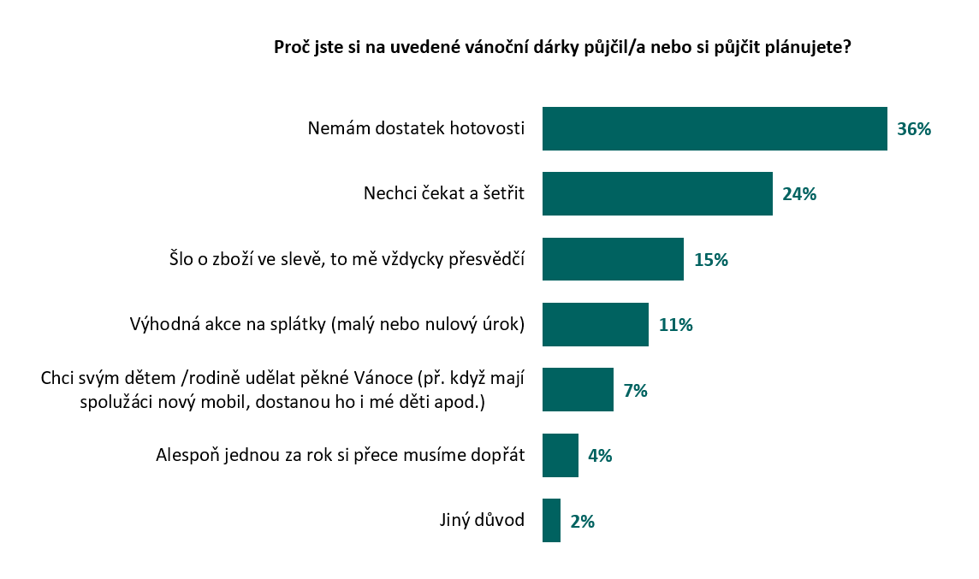

Nejen pro bezpečný nákup na internetu dodržujte základní desatero

1. Nakupujte jen v ověřeném e-shopu a/nebo na dobírku
I když je podvodný e-shop stále složitější na první pohled odhalit, pomůže vám několik základních věcí. Čtěte recenze a hodnocení od lidí. Při platbě kartou volte možnost platby přes zabezpečenou bránu. Pro platby kartou si nastavte limity. Nezapomínejte, že všechno na stránkách e-shopu by mělo být přehledné a srozumitelné. U e-shopů používejte jiné heslo než k e-mailu, sociálním sítím či internetovému bankovnictví.

2. Mějte silná hesla
Všechny své účty si zabezpečte tzv. silným heslem, které s nikým nesdílejte. Heslo pro vaše důležité účty (jako např. internetové bankovnictví, sociální sítě, e-mail) by mělo být navíc také unikátní.

3. Podezřelé zprávy neotevírejte, raději je hned smažte
Lákavá nabídka, půjčka zdarma či v poslední době často se objevující zprávy o nedoručeném balíku. Nenechte se nachytat a nejednejte unáhleně.

4. Nainstalujte všude antivirové programy
Všechna zařízení, se kterými pracujete mějte řádně zabezpečená kvalitním a aktualizovaným antivirovým programem.

5. Soubory a aplikace stahujte z důvěryhodných zdrojů
Důležitou bezpečnostní zásadou je nedávat při instalaci aplikacím přístupy k jiným aplikacím, které z logiky jejich fungování nepotřebují.

6. Do aplikací internetového bankovnictví se nepřihlašujte na veřejných wi-fi sítích

7. Na web banky choďte vždy přímo zadáním adresy

8. Neklikejte na reklamy typu „Vyhrál jsi milion“ nebo „Půjčka zadarmo“
Pod podobným sdělením či reklamou se mohou ukrývat viry s úkolem získat vaše citlivé údaje, případně rovnou finanční obnos.

9. Banka po vás nechce citlivé údaje e-mailem ani telefonem
Nezapomínejte, banka po vás nikdy nepožaduje přihlašovací údaje do internetového bankovnictví ani údaje z platebních karet.

10. Mějte přehled o pohybech na vašem bankovním účtu a čtěte upozornění
Sledujte přehled o pohybech na vašem bankovním účtu. Můžete tak snadno a rychle zjistit, jestli se vaše konto nestalo terčem hackerského útoku nebo zda platba za vánoční dárek na e-shopu proběhla tak, jak měla.

O České bankovní asociaci
Česká bankovní asociace vznikla v roce 1990 a je dobrovolným sdružením právnických osob podnikajících v oblasti peněžnictví. V současné době sdružuje 37 členů. Rolí asociace je především zastupovat a prosazovat společné zájmy členů, prezentovat roli a zájmy bankovnictví vůči veřejnosti, podílet se na standardizaci postupů v bankovnictví a na vytváření odborných zvyklostí, podporovat harmonizaci bankovní legislativy s legislativou Evropské unie a vyvíjet aktivitu v informativní a školící oblasti. ČBA je členem Evropské bankovní federace a EMMI. Více informací na www.cbaonline.cz

Další informace

obdržíte na adrese:

Andrea Trudičová
PR a komunikace ČBA
andrea.trudicova@cbaonline.cz
tel: + 420 734 638 103

